第二节 电流和电路

明确学习内容
教材P_{36－39}
- 厘清学习目标
1.初步认识电流和电路及电路图.
2.能列举日常生活中常见的电源和用电器，能从能量转换的角度认识，知道电源是提供电能的装置，用电器是消耗电能的装置.
3.知道电池有正负极，电流方向是由电池正极通过用电器流向电池负极。
4.知道什么是导体、绝缘体和两者的区别。
5.知道发光二极管的单向导电性。
- 清晰重点难点
重点学生通过连接电路认识电流、电路和电路图。
 难点指导学生连接电路，组织讨论。
- 自主预习练习
1.自习课本，归纳本节应学习、掌握的知识点。
2.独立完成《学生用书》中“自主学习案”部分练习题
- 激情导入十分
学生实验1：以小组为单位使桌上的小灯泡发光，电动机转动。在动手实验之前，教师请同学们注意：
1．绝不允许将导线直接连在电池的两端！
2．开关在接入电路时要断开！
3．最先使小灯泡发光的小组为优胜小组。展示PPT3
教师：小灯泡发光说明有电流通过，刚才同学们连接的是一个完整的电路。

- 聚焦主题合作探究
探究一 电路的构成和几种状态，电路图的画法
（一）探究要求：利用两个小灯泡、一个开关、两节电池（带电池盒）和一些导线，怎样连接才能使灯泡发光，并能用开关控制小灯泡，比比看哪个小组连接得最快。
（二）你要解答的问题：
问题1：请用笔画线代替导线把你连接的能使小灯泡发光的电路画下来。你在连接电路的过程中，是否遇到小灯泡不发光的现象呢？如果遇到，请你继续分析：在电路连接的过程中，有哪些情况可造成小灯泡不发光？
问题2：要使小灯泡持续发光，必须满足什么条件？
（三）全班交流，精讲拓展
交流一：根据几位同学所画的电路图，要求从正确性、美观性进行评价，评出最佳作品。
由此，请你总结出画电路图要注意哪些问题？
交流二：根据展示的几个电路，请你归纳出电路的几种状态：

- 总结梳理整合提高
板书设计
二、电流和电路
1.电流
(1)电荷定向移动形成电流。
(2)电流是有方向的：正极→用电器→负极
获得持续电流的条件：一要有电源；二要有使用电器工作的闭合电路。
2.电路
（1）由电源、用电器、导线、开关四部分组成的电流路径。
电源——提供电能的装置；
用电器——消耗电能的装置；
导线——输送电能的装置；
开关——控制电流通断的装置。
(2)电路图：用电路元件符号表示电路连接情况的图。
（3）通路、断路、短路
课堂小结

针对训练规律总结
请随机完成《学生用书》中“课堂探究案案”中针对训练部分
1.两个相同的验电器A和B，A带正电，B不带电，用金属棒把A、B连接起来后如图所示，则（B）
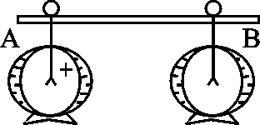
A.A中正电荷通过棒流向B，B带正电荷
B.B中负电荷通过棒流向A，B带正电荷
C.棒中有持续电流从A流向B，使B张角增大
D.以上都不对
2.如图所示，电路连接正确的是（C）
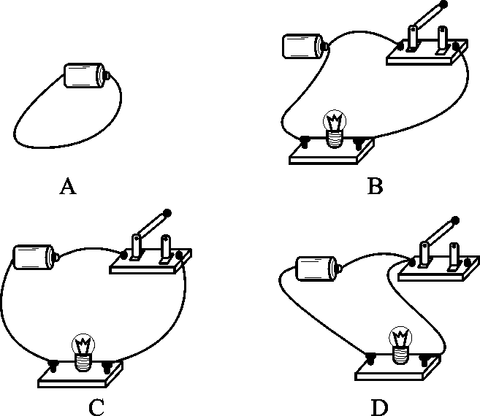
3.如图是小明连接的一个电路，请在方框中画出对应的电路图。
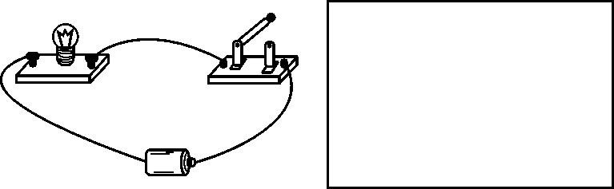
4.如图所示的电路图，将图乙中的电路元件用笔画线连起来。（要求：连线不能交叉）
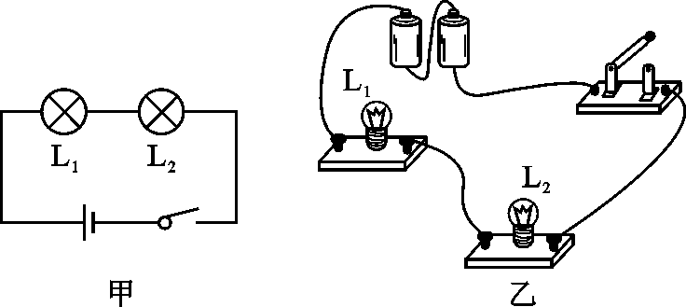
- 当堂检测反馈矫正

- 课后作业测评
学习至此：请完成学生用书“课后评价案”部分.
- 教学反思在线

